Medios de comunicación
- Pega plastilina en el marco de la imagen correcta.

1. Televisor.
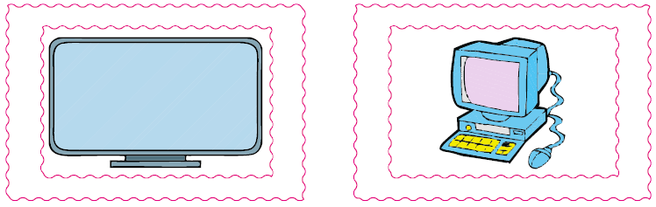
2. Radio.
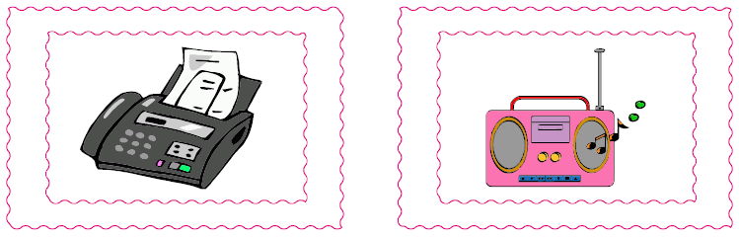
3. Teléfono.
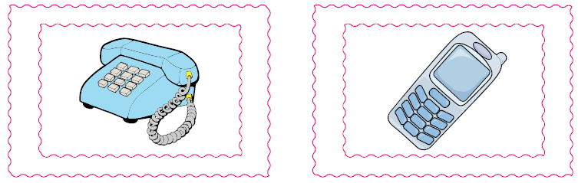
Medios de comunicación
- Pega plastilina en el marco de la imagen correcta.

4. Computadora.
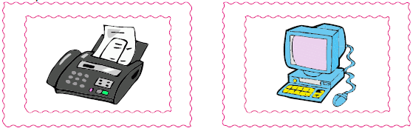
5. Periódico.
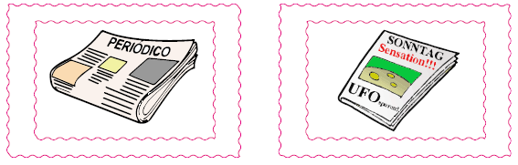
6. Celular.
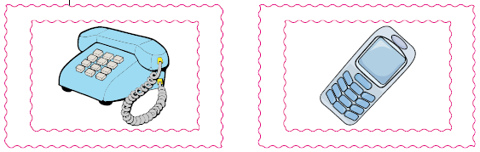

Medios de comunicación
- relaciona con una línea la imagen con su sombra.

